**МИНИCTEPCTBO НАУКИ И ВЫСШЕГО ОБРАЗОВАНИЯ РОССИЙСКОЙ**

**ФЕДЕРАЦИИ**

**Федеральное государственное автономное**

**образовательное учреждение высшего образования**

**«СЕВЕРО-КАВКАЗСКИЙ ФЕДЕРАЛЬНЫЙ УНИВЕРСИТЕТ»**

**Кафедра инфокоммуникаций**

**Отчет по лабораторной работе № 1**

**по дисциплине «Программная инженерия»**

|  |
| --- |
| Выполнила студентка группы ПИЖ-б-о-21-1, 3 курса, очной формы обучения  Коновалова Виктория Николаевна |
| « » 2024г. |
|  |
|  |

Ставрополь 2024 г.

ЛАБОРАТОРНАЯ РАБОТА 1

**Цель:** исследование назначения и способов установки Go, исследование типов данных, констант и арифметических операции языка программирования Go.

**Ход работы**

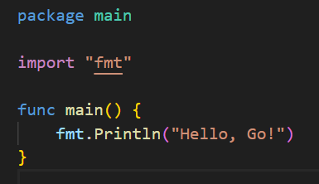

Рисунок – Код программы



Рисунок – Результат программы

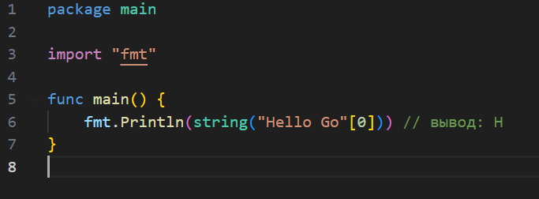

Рисунок – Код программы



Рисунок – Результат программы

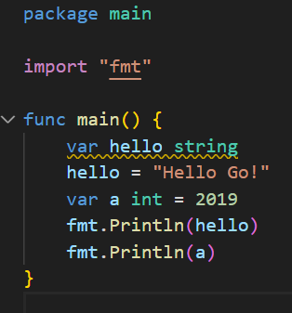  
Рисунок – Код программы



Рисунок – Результат программы

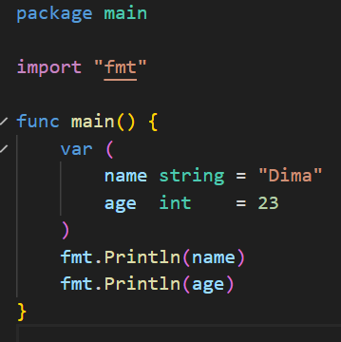Рисунок – Код программы



Рисунок – Результат программы

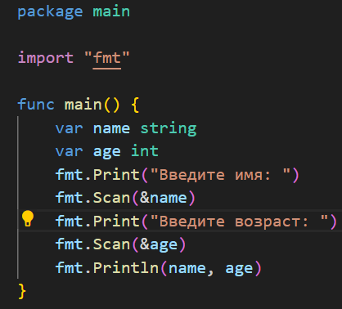Рисунок – Код программы

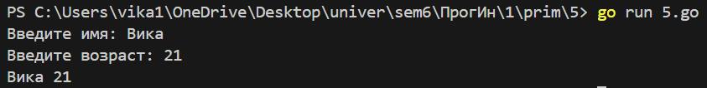

Рисунок – Результат программы

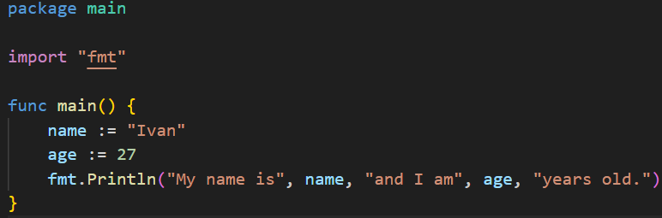Рисунок – Код программы



Рисунок – Результат программы

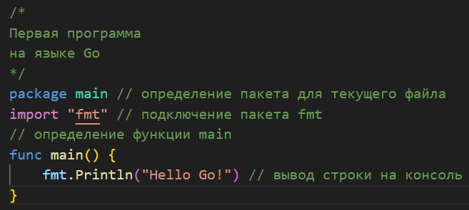Рисунок – Код программы



Рисунок – Результат программы

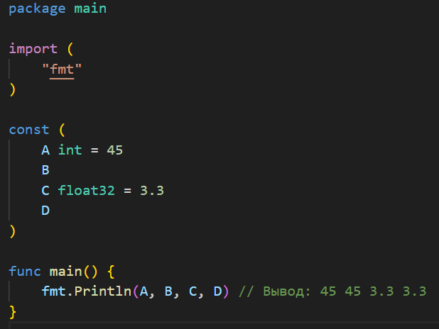Рисунок – Код программы



Рисунок – Результат программы

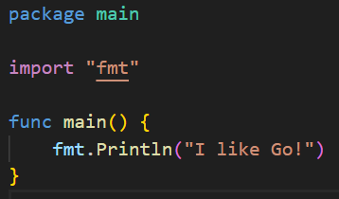Рисунок – Код программы



Рисунок – Результат программы

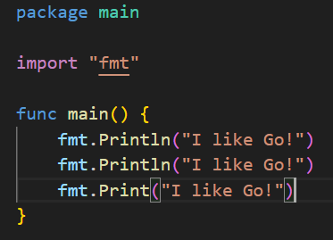Рисунок – Код программы

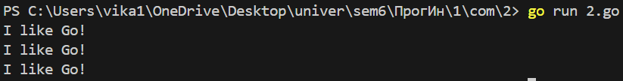

Рисунок – Результат программы

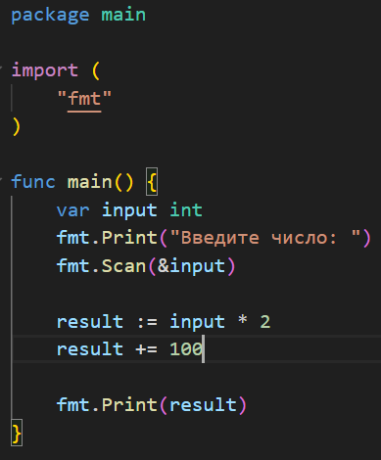Рисунок – Код программы

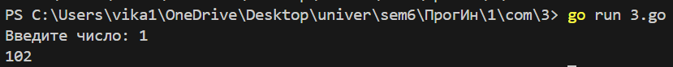

Рисунок – Результат программы

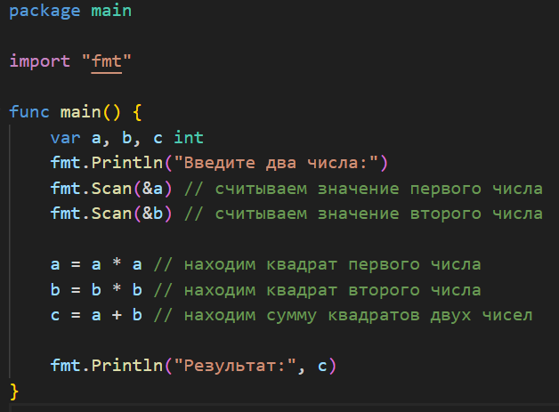Рисунок – Код программы

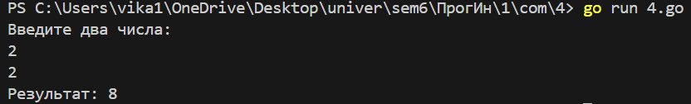

Рисунок – Результат программы

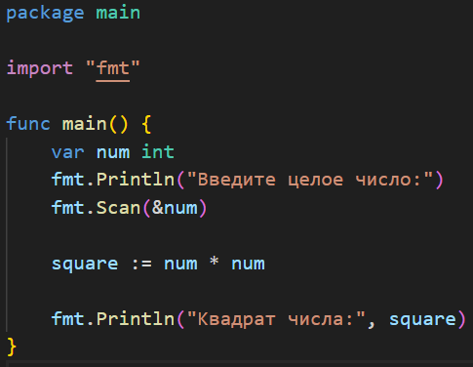Рисунок – Код программы

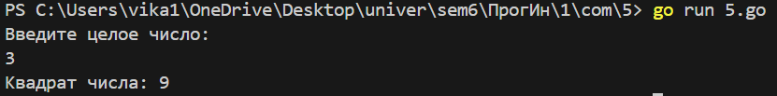

Рисунок – Результат программы

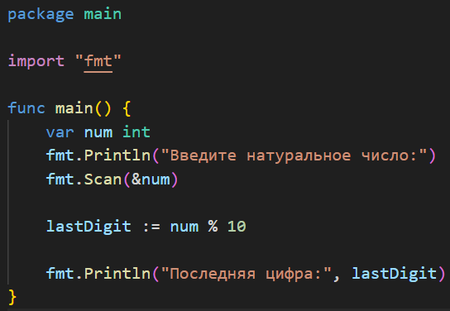Рисунок – Код программы

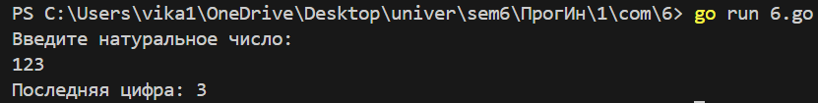

Рисунок – Результат программы

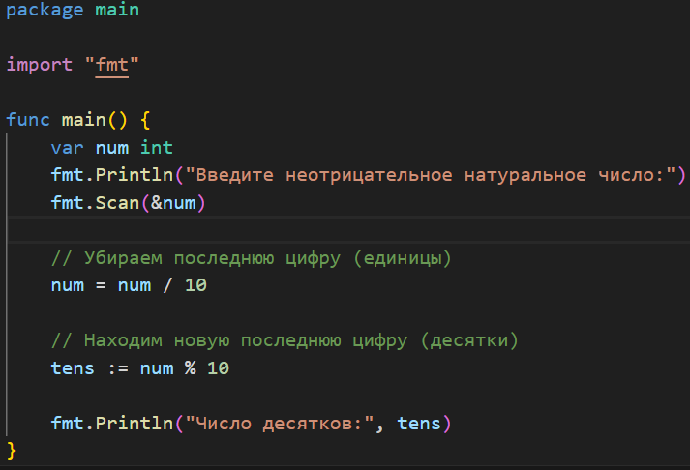

Рисунок – Код программы

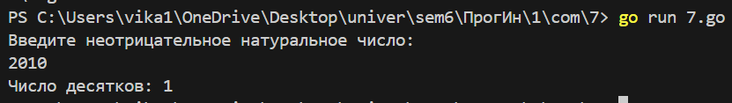

Рисунок – Результат программы

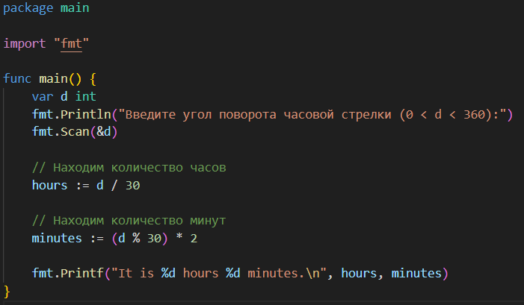Рисунок – Код программы

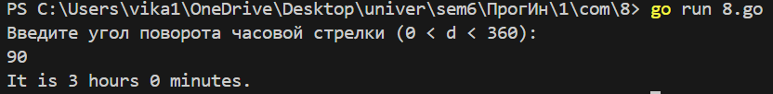

Рисунок – Результат программы

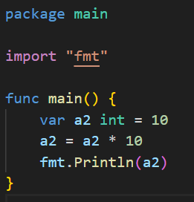Рисунок – Код программы



Рисунок – Результат программы

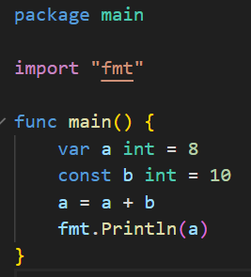Рисунок – Код программы



Рисунок – Результат программы

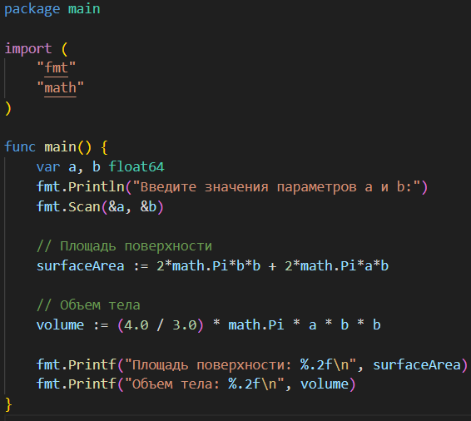Рисунок – Код программы

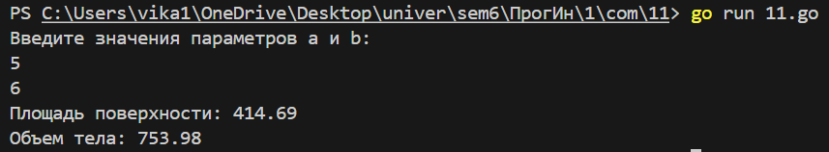

Рисунок – Результат программы

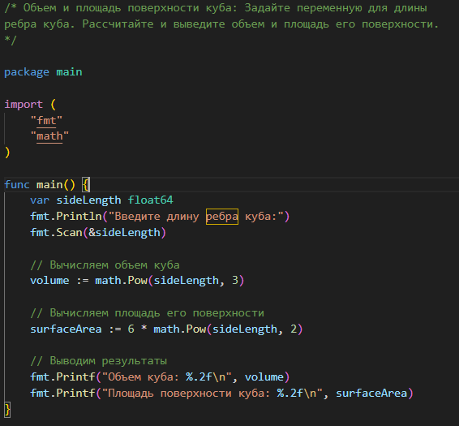Рисунок – Код для первого индивидуально

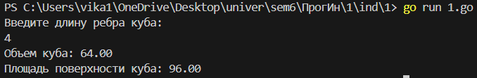

Рисунок – Результат программы

Для вычисления периметра и площади треугольника, заданного координатами своих вершин, мы можем воспользоваться формулами для нахождения расстояния между точками и площади треугольника по формуле Герона.

Начнем с вычисления расстояния между двумя точками. Для этого мы можем использовать формулу расстояния между двумя точками на плоскости:

d= sqrt((x2-x1)^2+(y2-y1)^2)

Где (x1,y1) и (x2,y2)- координаты точек

После того, как мы найдем длины всех трех сторон треугольника, мы можем вычислить его периметр, сложив длины всех сторон.

Для вычисления площади треугольника по формуле Герона, нам сначала нужно вычислить полупериметр

​P=(a+b+c)/2

где a,b,c - длины сторон треугольника. После этого мы можем использовать формулу Герона для нахождения площади треугольника:

S= sqrt(p⋅(p−a)⋅(p−b)⋅(p−c))

​ 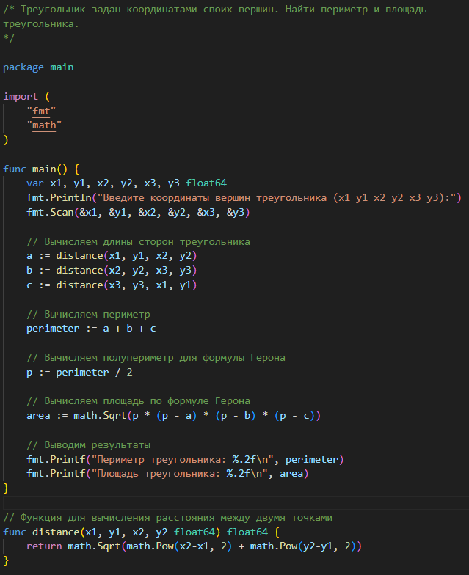

Рисунок – Код для второго индивидуально

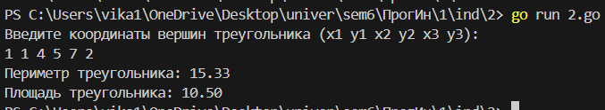

Рисунок – Результат программы

**Вывод:** В ходе выполнения лабораторной работы были изучены основные аспекты языка программирования Go, включая назначение и способы установки Go, типы данных, константы и арифметические операции.

**Вопросы:**

1) Для объявления переменной типа int в Go используется следующий синтаксис:

var variableName int

2) Переменной типа int в Go по умолчанию присваивается нулевое значение, которое равно 0.

3) Для изменения значения существующей переменной в Go используется присваивание нового значения:

variableName = newValue

4) Множественное объявление переменных в Go позволяет объявить несколько переменных одновременно, указав их имена и типы:

var (

variable1 int

variable2 string

)

5) Для объявления константы в Go используется ключевое слово const:

const constantName = value

6) Нет, значение константы нельзя изменить после ее объявления в Go.

7) В Go поддерживаются арифметические операторы: +, -, *, /, % (остаток от деления), ++ (увеличение на 1), -- (уменьшение на 1).

8) Оператор % используется для выполнения операции остатка от деления.

9) Результат выражения 5 / 2 в Go будет равен 2, так как это целочисленное деление, и в результате будет отброшена дробная часть.

10) Для считывания строки с консоли в Go используется пакет fmt и функция Scanln:

var input string

fmt.Scanln(&input)

Для считывания целого числа с консоли в Go также используется пакет fmt и функция Scanln:

var number int

fmt.Scanln(&number)

Ошибки при считывании данных с консоли в Go обычно обрабатываются проверкой возвращаемого значения функции Scanln.

Для вывода строки в консоль в Go также используется пакет fmt и функция Println:

fmt.Println("Hello, World!")

15) Для вывода значения переменной типа int в консоль в Go также используется функция Println:

fmt.Println(variableName)

16) Для форматированного вывода числа с плавающей точкой в Go можно использовать функцию Printf:

fmt.Printf("%.2f\n", floatValue)

17) Для объявления переменной типа byte и присвоения ей значения 65 в Go можно использовать следующий синтаксис:

var b byte = 65

Оператор := используется для объявления и инициализации новой переменной в Go, в то время как оператор = используется для присваивания значения существующей переменной.

18) Для объявления и использования нескольких переменных в Go можно использовать следующий синтаксис:

var variable1 int

var variable2 string